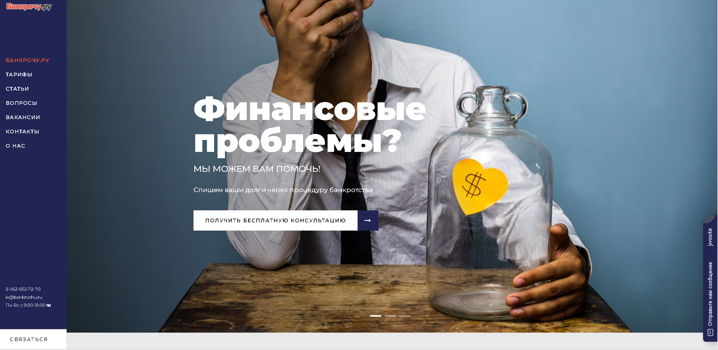

**Давай этот текст ↑оставим один в один. Вместо этого чувака с банкой вставим фото №20.**

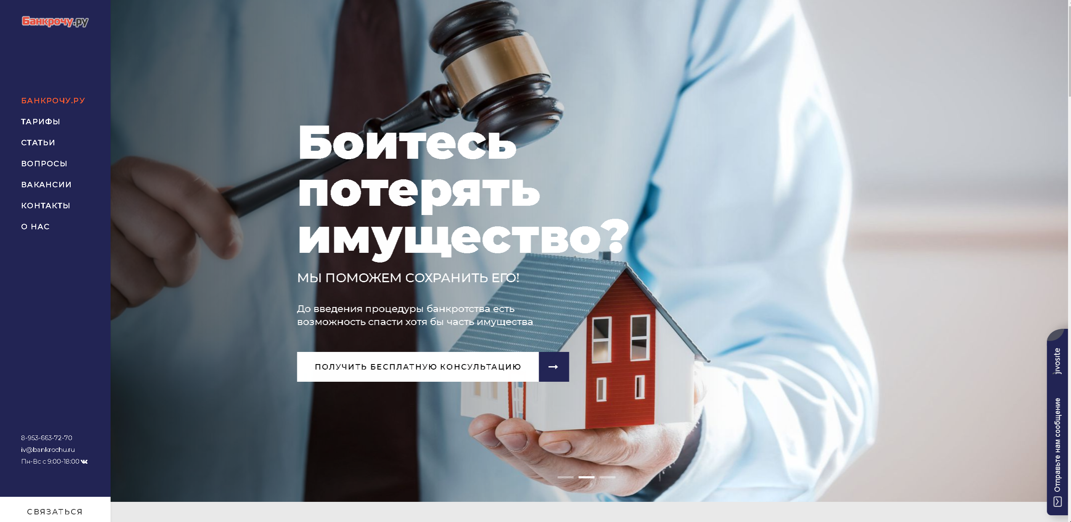

**Здесь также текст без изменений. Фото на твое усмотрение из №№ 21-26.**



**Здесь также текст без изменений. Фото на твое усмотрение из №№ 27-28**

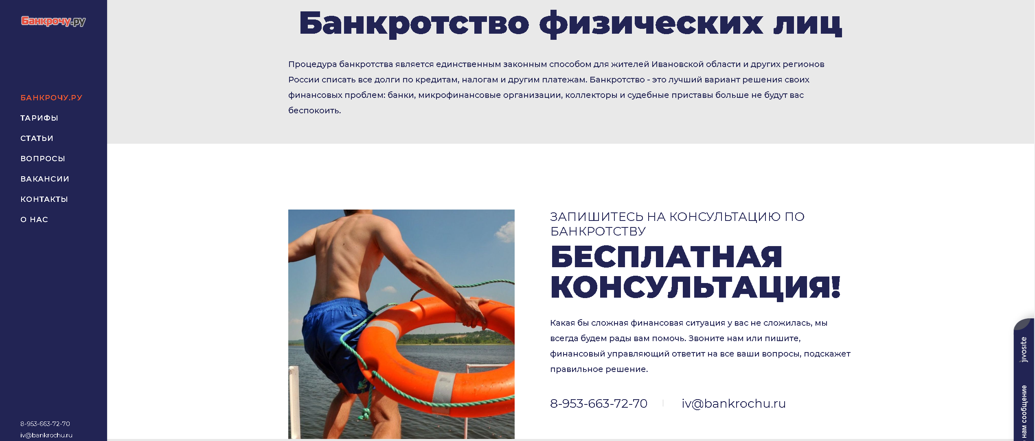

**Где фраза «Банкротство физических лиц» с текстом ниже, вставить текст:**

|  |
| --- |
| **Большинство людей, будучи честными и законопослушными гражданами, которые берут кредиты или займы, полностью уверены в том, что смогут добросовестно погасить свои долги. Правда, со временем обстоятельства могут измениться настолько круто, что выполнить взятые на себя кредитные и иные финансовые обязательства мы попросту не в состоянии. Непростая экономическая ситуация в стране, потеря работы, внезапная болезнь близкого человека… Со временем к кредитному долгу прибавляются штрафы, пени, налоги, неоплаченные коммунальные счета, – и общая сумма задолженностей растет, как снежный ком.**  **Для того, чтобы этот ком совершенно не раздавил должника, в подобной ситуации поможет процедура банкротства гражданина - физического лица.** |

**Где «Бесплатная консультация !» - без изменений. Фото на твое усмотрение из №№ 29-31.**

**Номер телефона мой. Электронка:** bankrot-rb@mail.ru

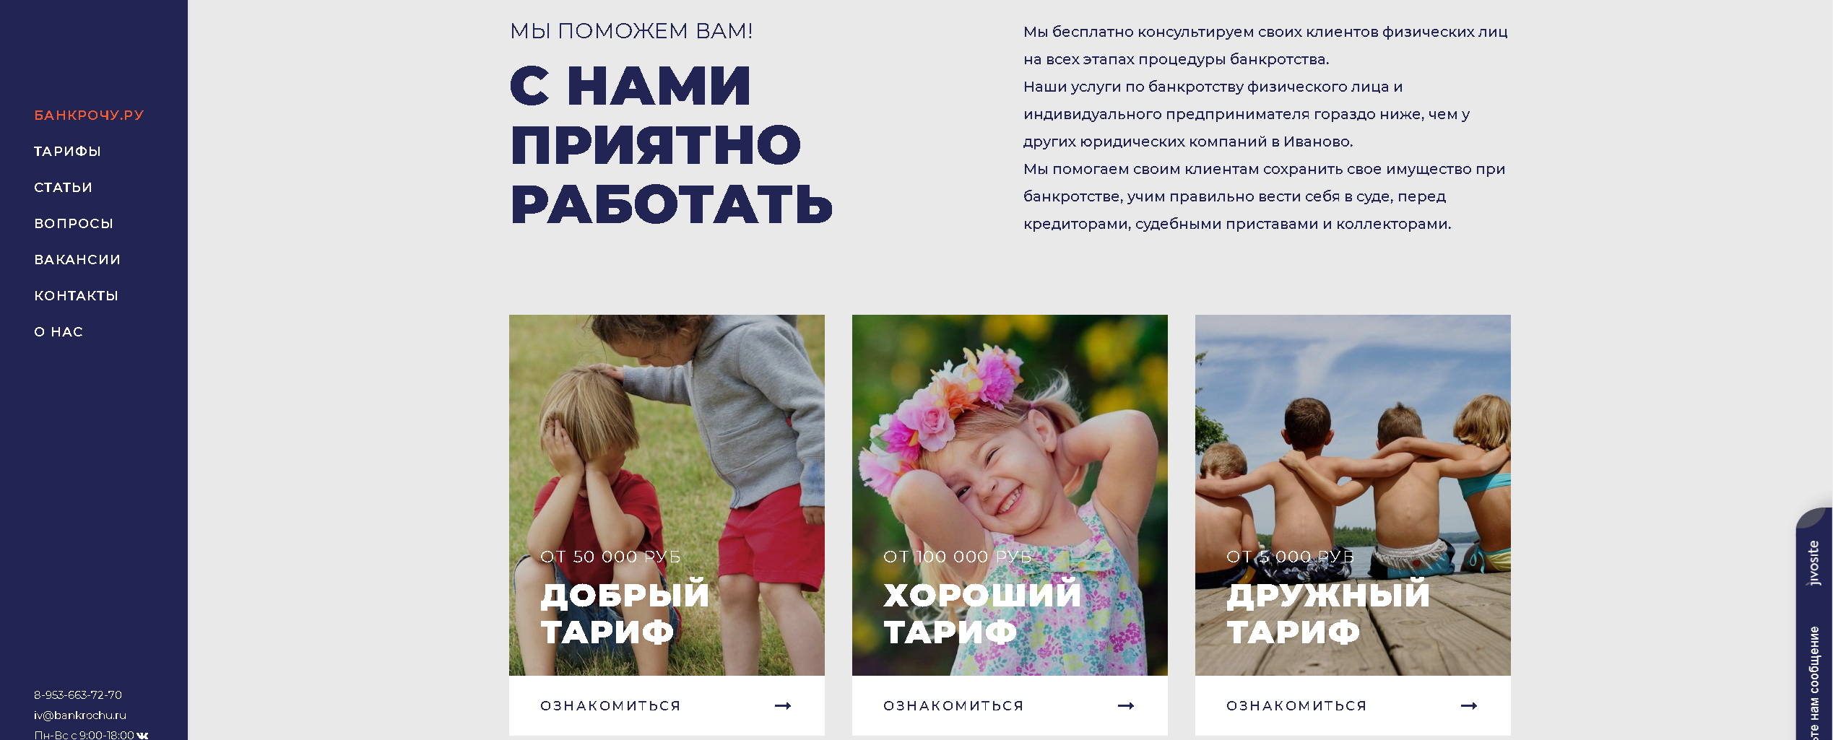**Мне кажется, тарифы нужно убрать. Остальное – оставить.**

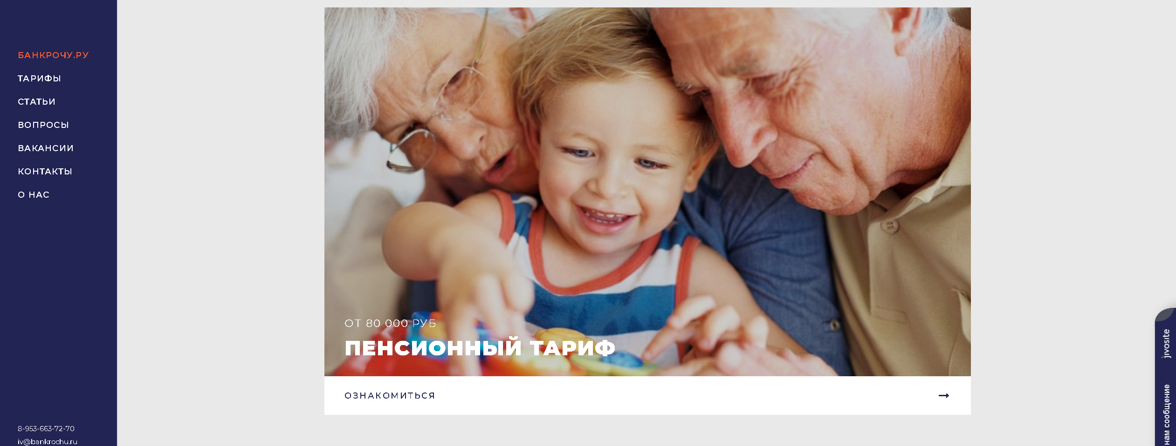

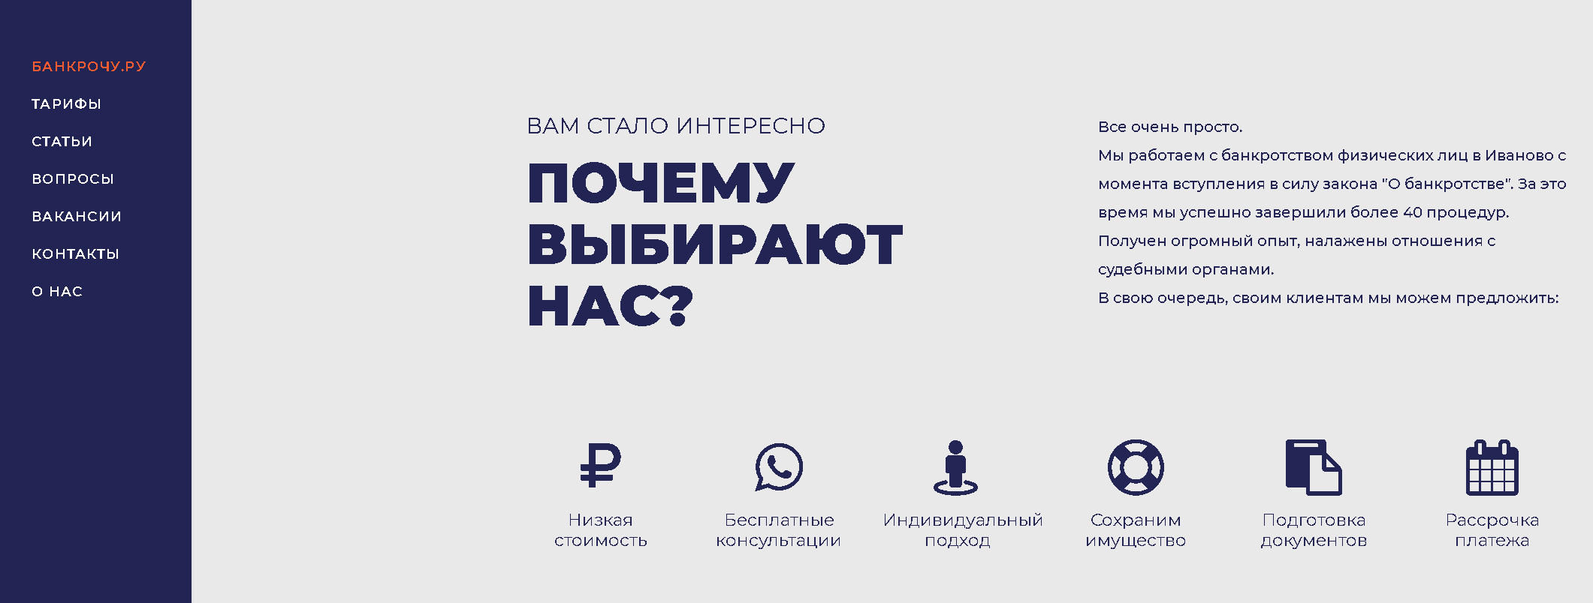

**Оставить так же)**

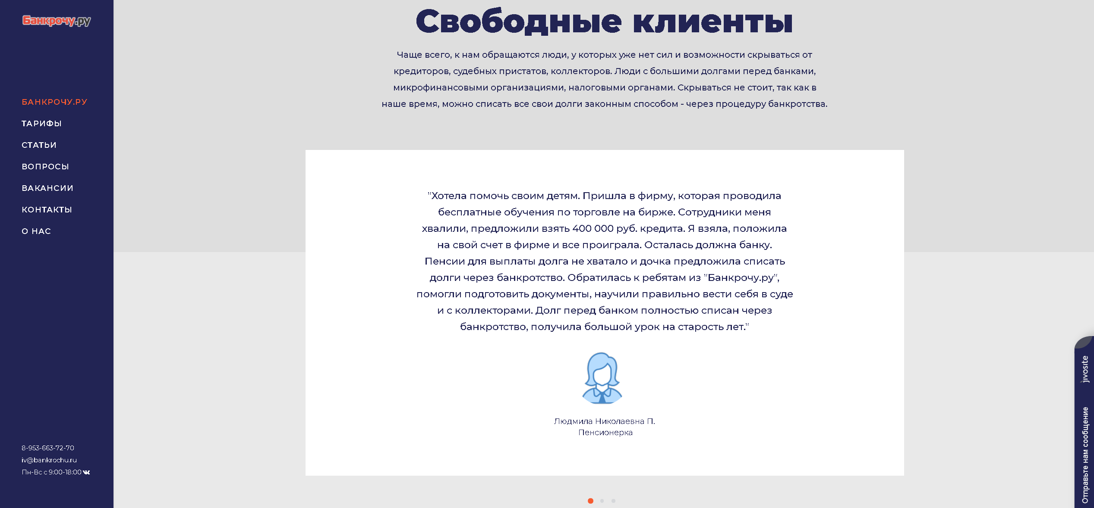

**Вот здесь – давай вместе подумаем. Тексты отзывов будем вставлять или нет.**

